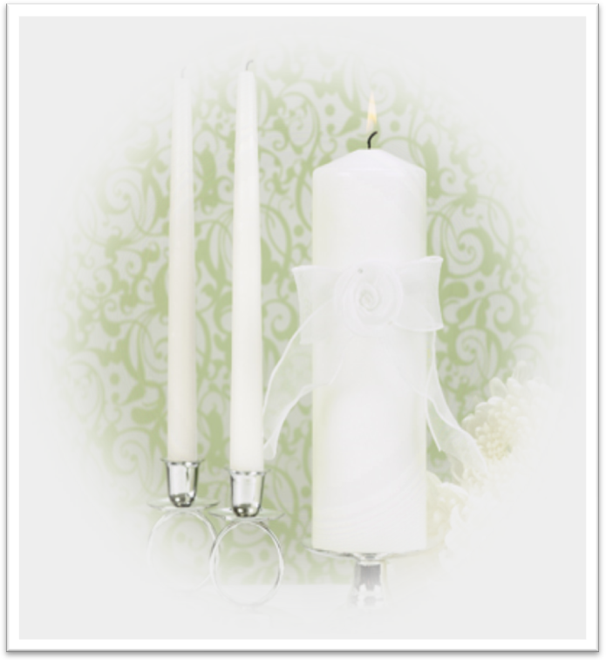
“Sự gì Thiên Chúa liên kết,
Loài người không được phân ly”
Thánh Lễ Hôn Phối

Adam Nguyễn Văn Mít
Eva Trần Thị Sầu Riêng

Chủ Hôn:
Ô. B. Nguyễn Văn Xoài
Ô. B. Trần Văn Cam
Chủ Tế:
Lm. Lê Văn Y
Đồng Tế:
Lm. Lê Văn X, Lm. Trần Văn Z
Chủ Sự Hôn Phối:
Lm. Lâm Văn M
Nhân Chứng:
Nguyễn Văn A - Trần Thị B
Phù Dâu:
Lê Thị C - Nguyễn Thị D – Lâm Thị E
Phù Rễ:
Trần Văn F – Lê Văn G – Phan Văn H
Rings Boy:
Nguyễn Văn Tèo
Flower Girl:
Trần Thị Hoa Hồng
Giúp Lễ:
Nguyễn Văn I – Lê Văn K
Ca Đoàn
Lucifer

Thánh Lễ Hôn Phối

Adam Nguyễn Văn Mít
Eva Trần Thị Sầu Riêng

Vào lúc 00 giờ ngày 00 tháng 00 năm 2009
Tại Thánh Đường
100 Holy Spirit Avenue
Westminster, California 92000

Ca Nhập Lễ:
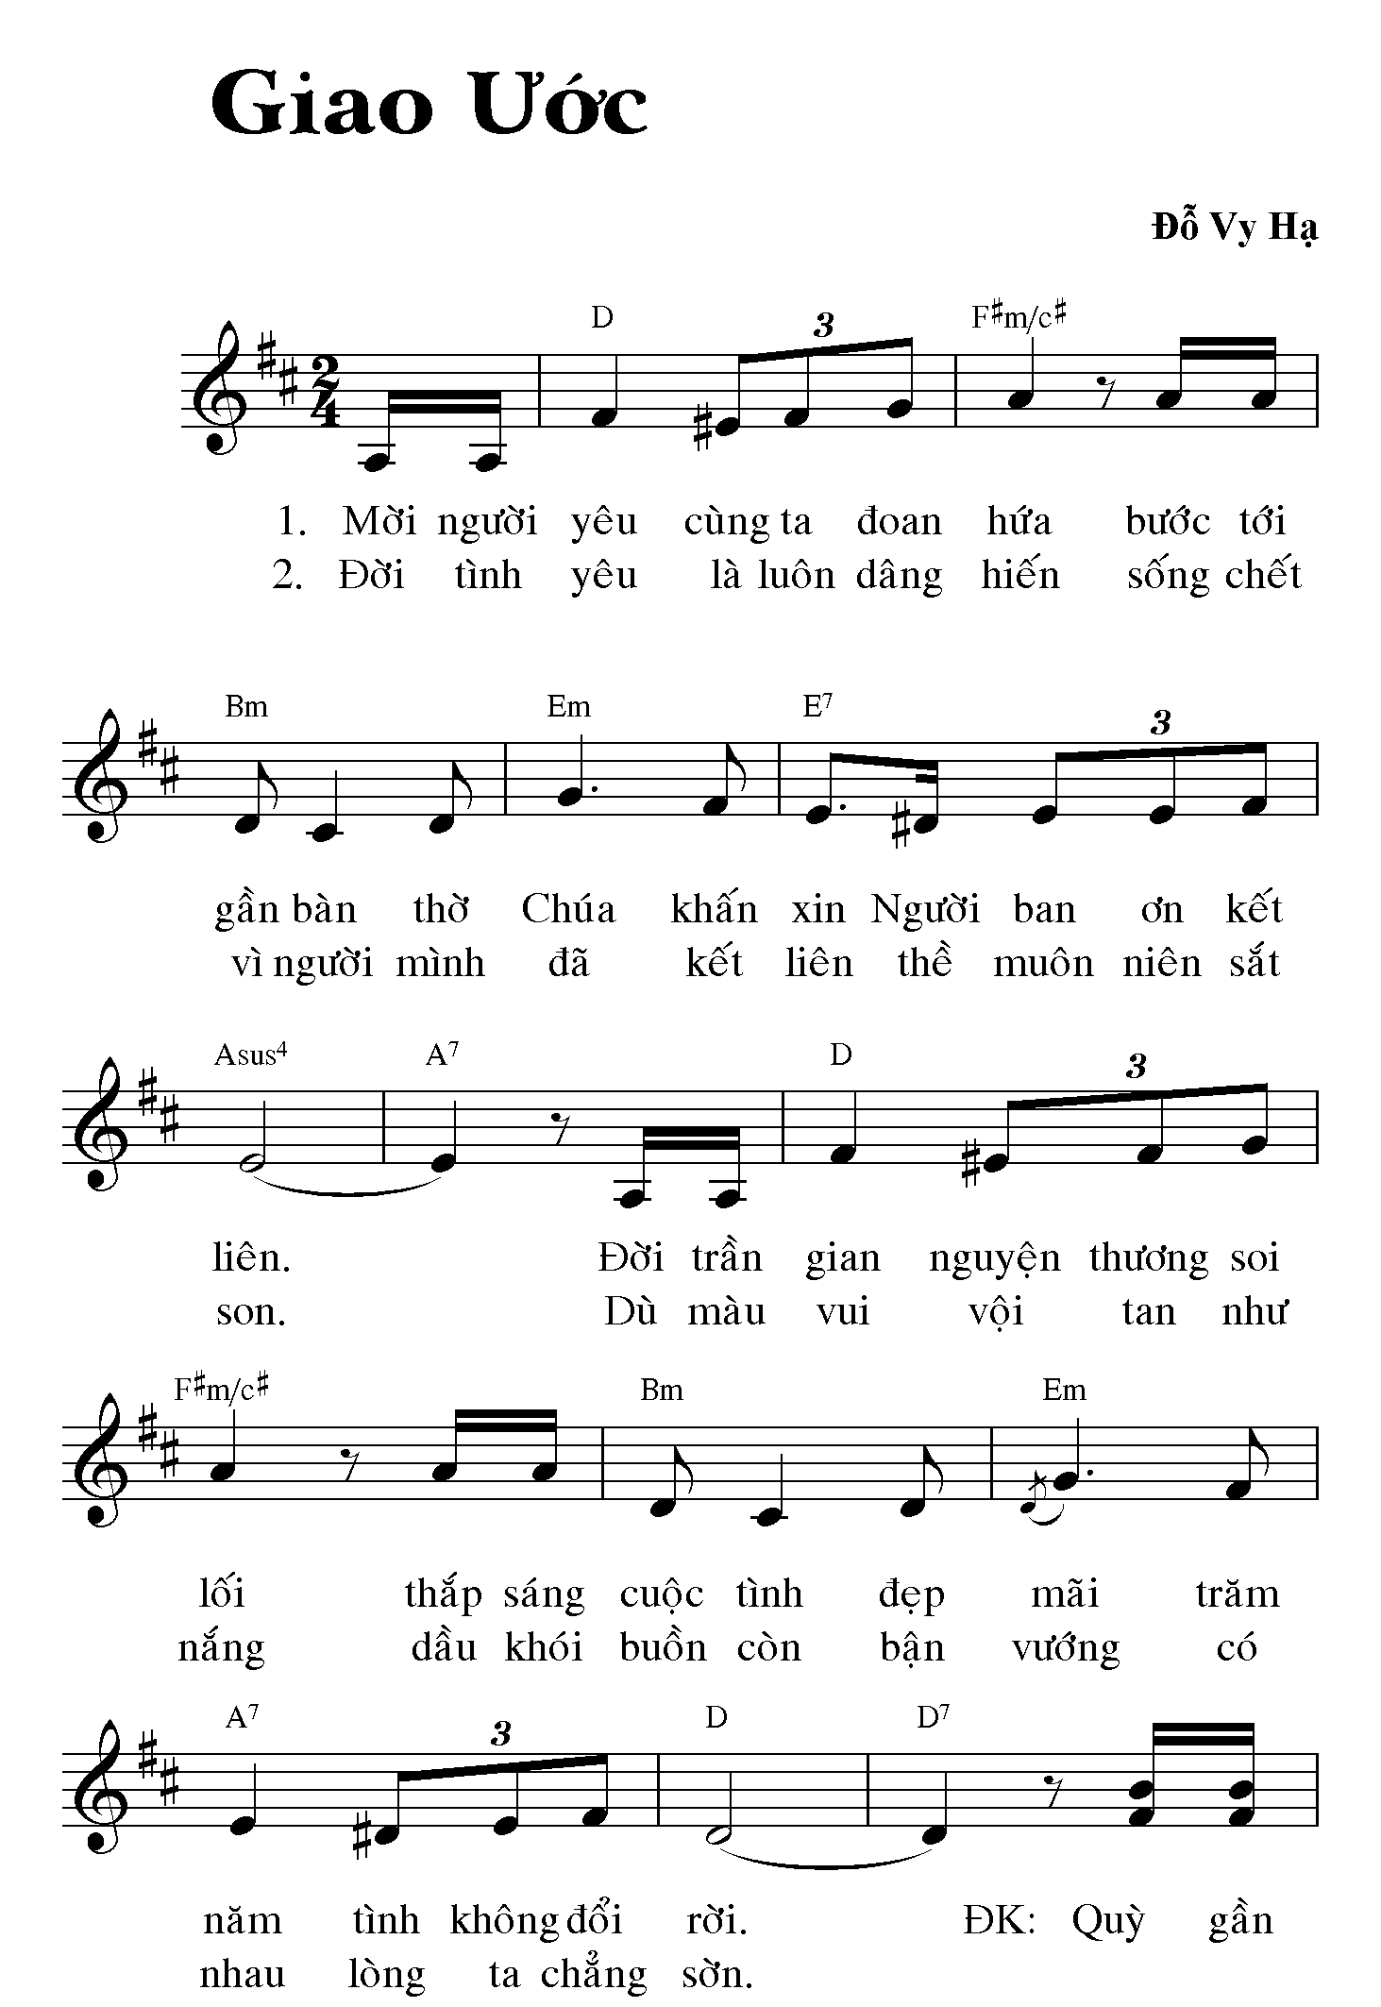

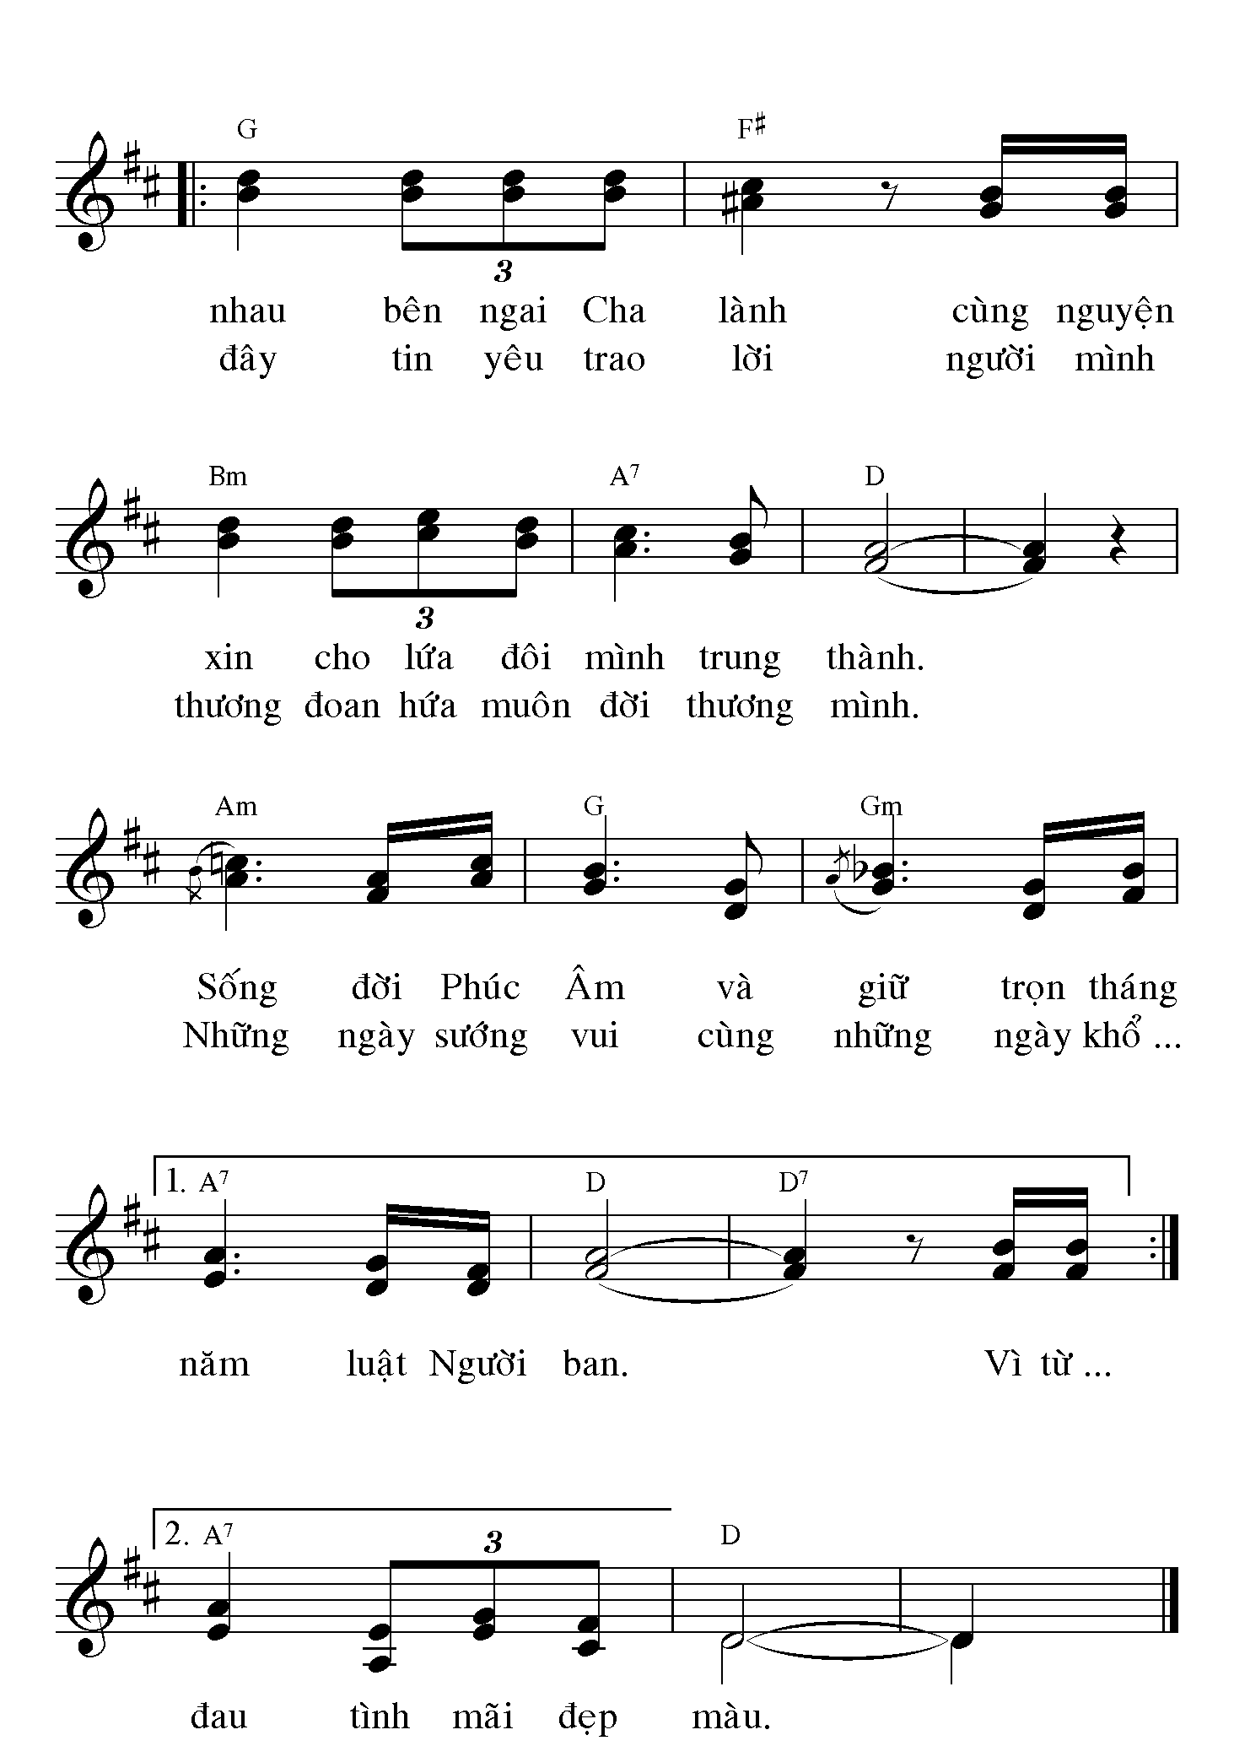

Chủ tế: Nhân danh Cha và Con X và Thánh Thần
Cộng đoàn: Amen
- Chúa ở cùng anh chị em
- Và ở cùng cha.

(Sau lời dẫn lễ bỏ nghi thức thống hối, Chủ tế xướng luôn kinh Vinh Danh)
=&=¨==G=======G======G======Y======G====O==F=====E======E======!!
Vinh danh Thiên Chúa trên các tầng trời

Lời Nguyện Nhập Lễ
Lạy Chúa, Chúa dùng bí tích cao trọng thánh hóa tình nghĩa vợ chồng, để hôn nhân tượng trưng cho sự kết hợp nhiệm mầu giữa Ðức Kitô và Hội Thánh. Xin cho các tín hữu Chúa đây là anh T. và chị T., biết thực hiện trong cả đời sống ý nghĩa sâu xa của bí tích hôn nhân họ sắp cử hành. Chúng con cầu xin vì Ðức Giêsu Kitô, Con Chúa, là Thiên Chúa và là Chúa chúng con Người hằng sống và hiển trị cùng Chúa hiệp nhất với Chúa Thánh Thần đến muôn thuở muôn đời.
Amen.

Phụng Vụ Lời Chúa:
Bài đọc 1
Bài Trích Sách Huấn Ca.
Phúc cho người chồng có người vợ tuyệt hảo, vì tuổi thọ của ông ta sẽ tăng gấp đôi. Ông sẽ sống những chuỗi ngày bình an với niềm vui là người vợ tuyệt hảo.
Chính người vợ là phần thưởng dành cho người chồng biết kính sợ Thiên Chúa. Trong bất cứ thời gian nào, hoàn cảnh nào, dù giàu hay nghèo, với đời sống gia đình, con tim họ sẽ tràn ngập vui sướng, ánh mắt họ sẽ rạng rỡ hân hoan.
Người chồng sẽ nên thêm vững mạnh khi người vợ biết chu toàn bổn phận, và sự duyên dáng của người vợ sẽ khiến người chồng say đắm.
Không giá nào có thể mua được những đức tính dầy công tôi luyện. Một người vợ biết kìm hãm miệng lưỡi được coi như món quà của Thượng Đế chí công. Có được người vợ chung thủy là có ích lợi gấp bao lần, vì sự đoan chính cũng không thể cân đo, định giá.
Như mặt trời trên ngàn cây, đỉnh núi, sự đảm đang quán xuyến của người vợ cũng cao đẹp biết bao.
- Đó là Lời Chúa
- Tạ ơn Chúa

Đáp ca:
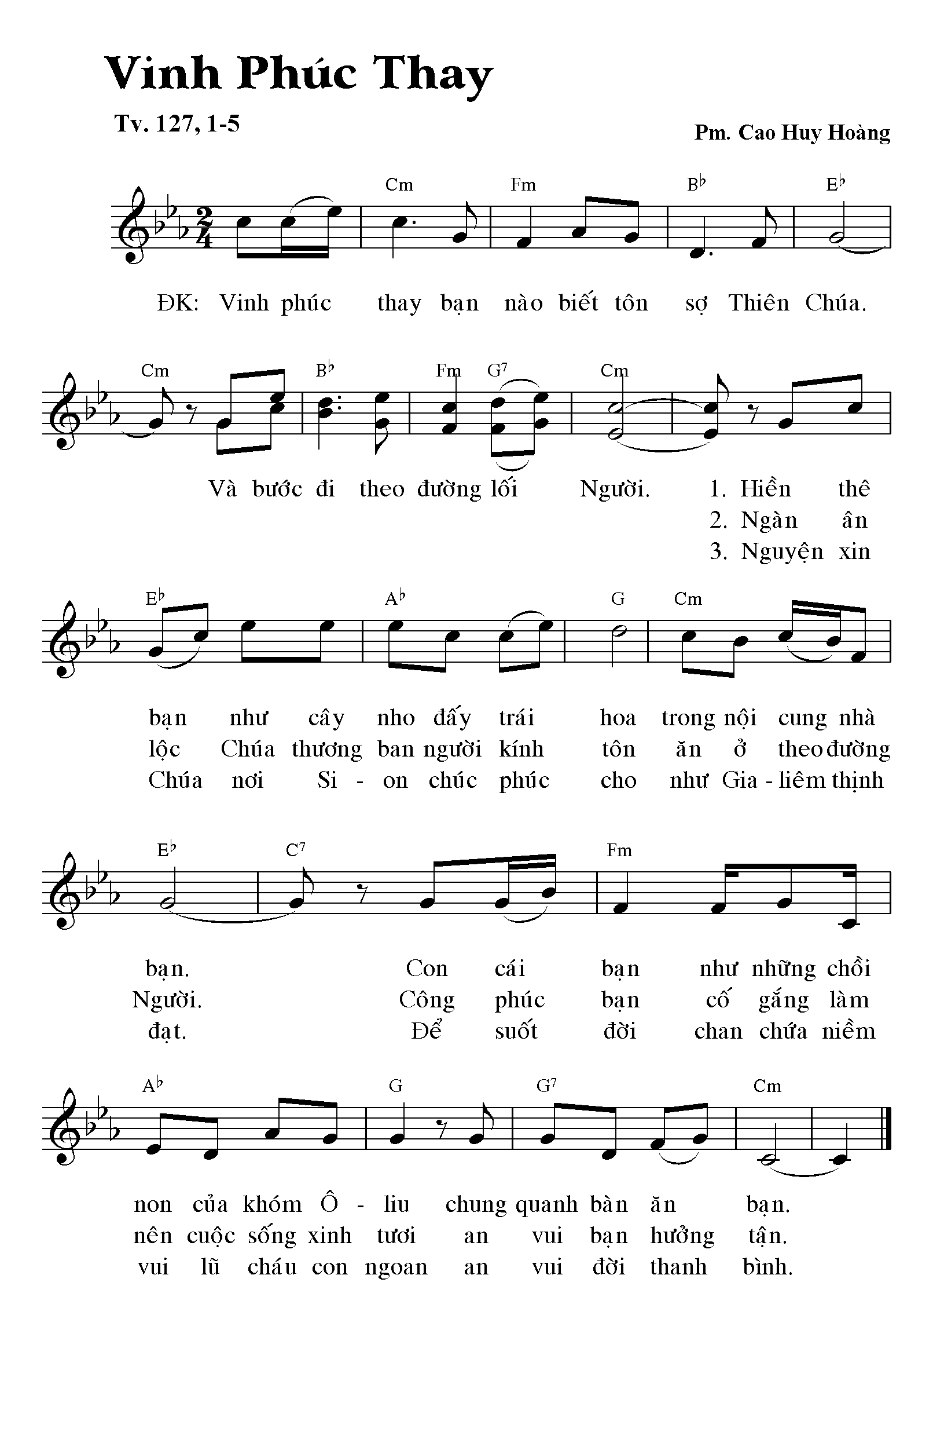

Bài Đọc 2.
Bài Trích thư Thánh Phaolô gởi tín hữu Êphêsô.
Anh em thân mến, hãy phục tùng nhau trong sự kính sợ Đức Kitô. Vợ hãy phục tùng chồng, như thể đối với Thiên Chúa. Vì chồng là đầu của vợ, cũng như Đức Kitô là đầu của Hội Thánh phục tùng Chúa Kitô thể nào thì các người làm vợ cũng hãy phục tùng chồng như vậy trong mọi sự.
Chồng hãy yêu mến vợ, cũng như Đức Kitô yêu mến Hội Thánh, và đã phó nộp mình đi, ngõ hầu được sự tinh tuyền, thánh thiện, không tì vết trong một Hội Thánh, cũng vậy, chồng phải yêu mến vợ như chính mình. Mà yêu mến vợ thì khác gì là yêu mến chính mình. Quả có ai lại đi ghét xác thịt mình bao giờ đâu, trái lại người ta dưỡng nuôi, mặc ấm, cũng như Đức Kitô đối với Hội Thánh, vì ta là chi thể của thân mình Ngài.
Bởi thế người đàn ông sẽ bỏ cha mẹ để khắng khít với vợ mình vả cả hai sẽ nên một. Đó là mầu nhiệm cao quý. Mọi người trong anh em hãy yêu mên vợ mình như chính mình, còn vợ thì hãy kính trọng chồng như Hội Thánh và Chúa Kitô.
- Đó là Lòi Chúa
- Tạ ơn Chúa.



Alleluia:
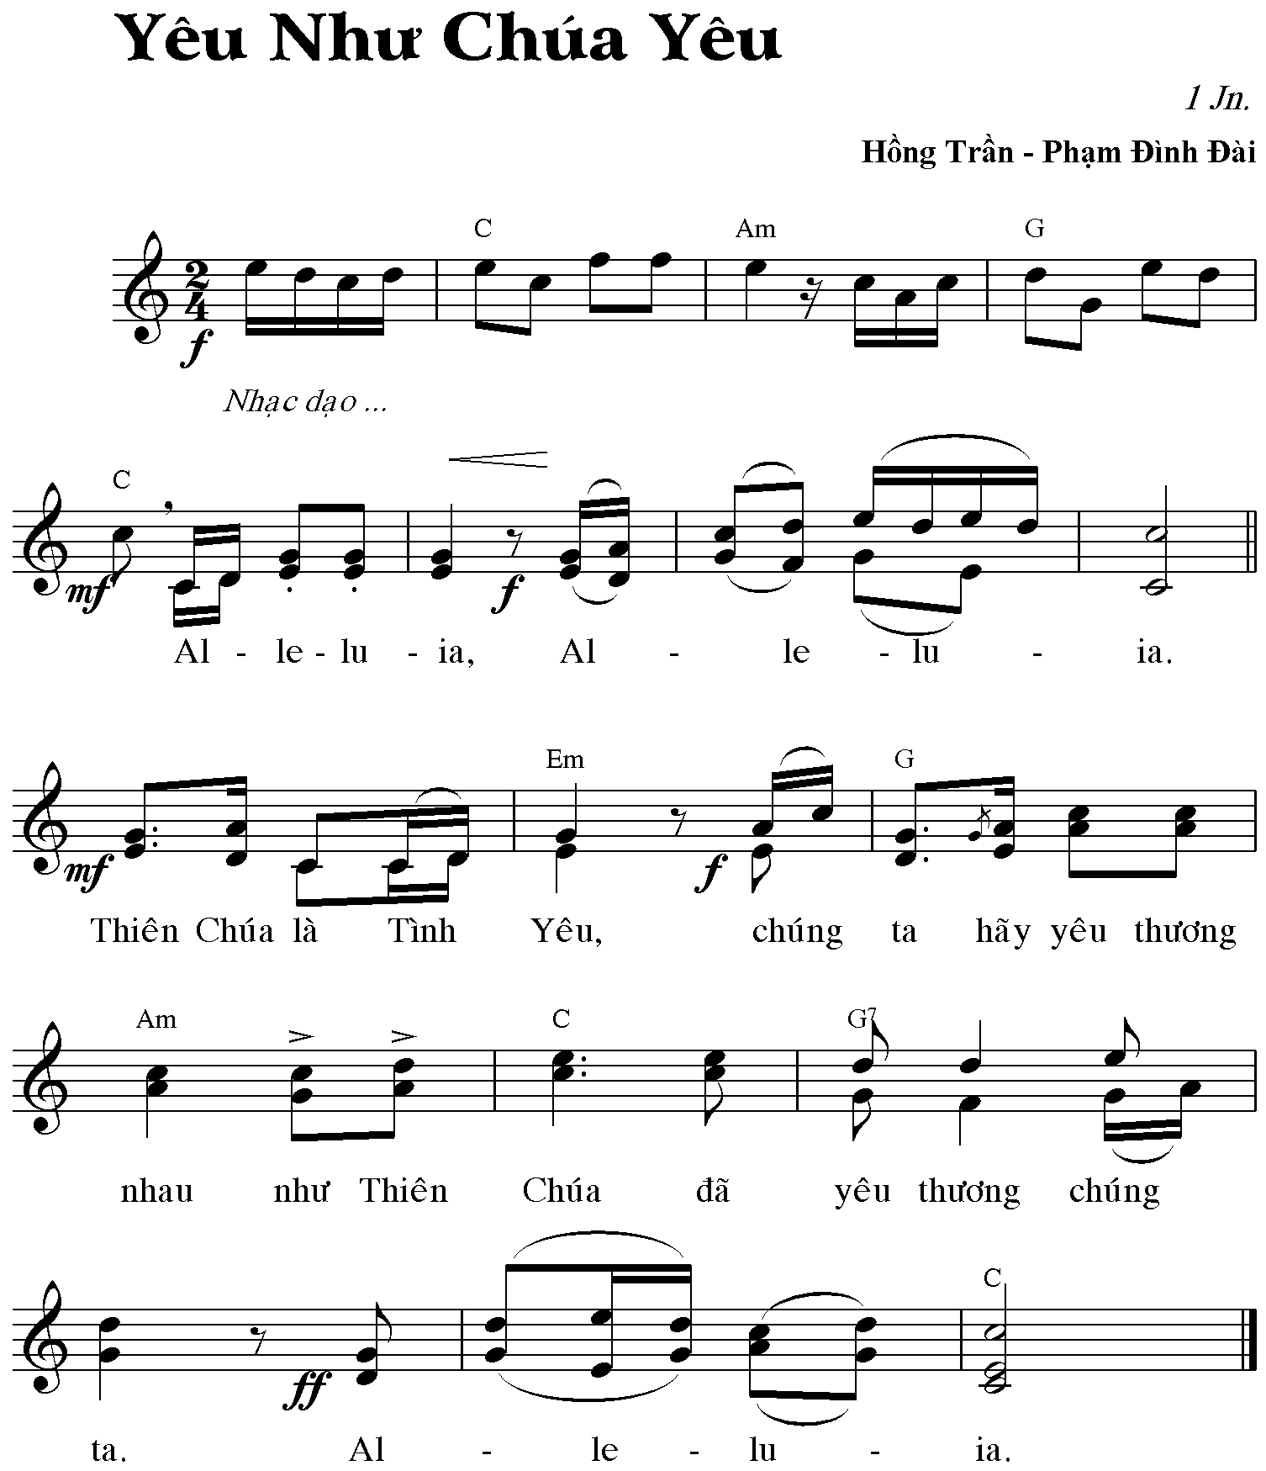

Phúc âm:
Bài trích Phúc Âm theo Thánh Gioan
Khi ấy Chúa Giêsu phán cùng các môn đệ Ngài rằng: “Đây là giới răn của Thầy: các con hãy mến thương nhau như Thầy đã mến thương các con. Không có tình yêu nào cao quý hơn mối tình của người thí mạng sống mình vì bạn hữu. Các con là bằng hữu Thầy, nếu các con thực thi nhừng điều Thầy dạy các con. Thầy không còn gọi các con là tôi tớ: vì tôi tớ không biết việc chủ nó làm. Nhưng Thầy gọi các con là bạn hữu: vì bất cứ nhũng gì Thầy đã nghe biết nơi Cha Thầy, thì Thầy đã tỏ ra cho các con hay.
Không phải các con đã chọn Thầy, nhưng chính Thầy đã chọn các con, và đặt các con lên, để các con ra đi, các con thâu hoạch kết quả, và kết quả đó sẽ tồn tại: để bất cứ điều gì các con nhân danh Thầy mà xin với Chúa Cha, thì Ngài sẽ ban cho các con. Thầy truyền cho các con những điều đó, để các con mến thương nhau.

- Đó là Lời Chúa
- Lạy Chúa Kitô, ngợi khen Chúa.
Giảng:
Nghi thức Hôn Phối
Trong thánh lễ, sau Phúc Âm và bài giảng, chủ tế đứng trước mặt đôi tân hôn để cử hành nghi thức hôn phối:
Các con thân mến, các con đến nhà thờ để tình yêu các con được Thiên Chúa đóng ấn trước mặt đại diện Hội Thánh và cộng đồng dân Chúa. Thực vậy, Chúa Kitô rộng rãi chúc phúc tình yêu này, và Chúa dùng bí tích đặc biệt làm cho các con luôn luôn trung tín với nhau, và đảm nhận những trách nhiệm của hôn nhân, cũng như chính Người đã dùng phép Thánh Tẩy để thánh hiến các con. Bởi đó, trước mặt Hội Thánh, cha hỏi ý kiến các con:
T... và T... các con có tự do và thực lòng đến đây, chứ không bị ép buộc, để kết hôn với nhau không?
Ðôi Tân Hôn đáp:
- Thưa có!
Chủ tế hỏi:
Khi chọn đời sống hôn nhân, các con có sẵn sàng yêu thương và tôn trọng nhau suốt đời không?
Ðôi Tân Hôn đáp:
- Thưa có!
Chủ tế hỏi:
Các con có sẵn sàng yêu thương đón nhận con cái mà Chúa sẽ ban, và giáo dục chúng theo luật Chúa Kitô và Hội Thánh không?
Ðôi Tân Hôn đáp:
- Thưa có!
Chủ tế đọc:
Vậy bởi vì các con đã quyết định kết hôn với nhau, các con hãy cầm tay nhau và nói lên sự ưng thuận của các con trước mặt Thiên Chúa và Hội Thánh Người.
Ðôi tân hôn cầm tay nhau, rồi bên nam nói:
Tôi T... nhận em T... làm vợ, và hứa sẽ giữ lòng chung thủy với em, khi thịnh vượng cũng như lúc gian nan, khi bệnh hoạn cũng như lúc mạnh khỏe, để yêu thương và tôn trọng em mọi ngày suốt đời tôi.

Bên nữ đáp lại:
Tôi T... nhận anh T... làm chồng, và hứa sẽ giữ lòng chung thủy với anh, khi thịnh vượng cũng như lúc gian nan, khi bệnh hoạn cũng như lúc mạnh khỏe, để yêu thương và tôn trọng anh mọi ngày suốt đời tôi.
Chủ tế đọc:
Xin Thiên Chúa đoái thương xác nhận sự ưng thuận mà chúng con đã tỏ bày trước Hội Thánh, và xin Người đổ tràn đầy ơn phúc cho chúng con.
Sự gì Thiên Chúa liên kết, loài người không được phân ly. Amen.
Chủ tế xướng:
Nào ta chúc tụng Chúa
Tạ Ơn Chúa
Làm Phép và Trao Nhẫn
Chủ tế đọc:
Xin Thiên Chúa chúc phúc cho những chiếc nhẫn này, mà hai người trao cho nhau, để làm bằng chứng tình yêu và trung thành.
Người chồng xỏ nhẫn vào ngón tay người vợ và tùy nghi nói:
T... em hãy nhận chiếc nhẫn này để làm bằng chứng tình yêu và lòng trung thành của anh. Nhân danh Cha và Con và Thánh Thần.
Người vợ cũng xỏ nhẫn vào ngón tay người chồng và nói:
T... anh hãy nhận chiếc nhẫn này để làm bằng chứng tình yêu và lòng trung thành của em. Nhân danh Cha và Con và Thánh Thần.
Thánh Lễ tiếp diễn như thường.
Ca Dâng Lễ:
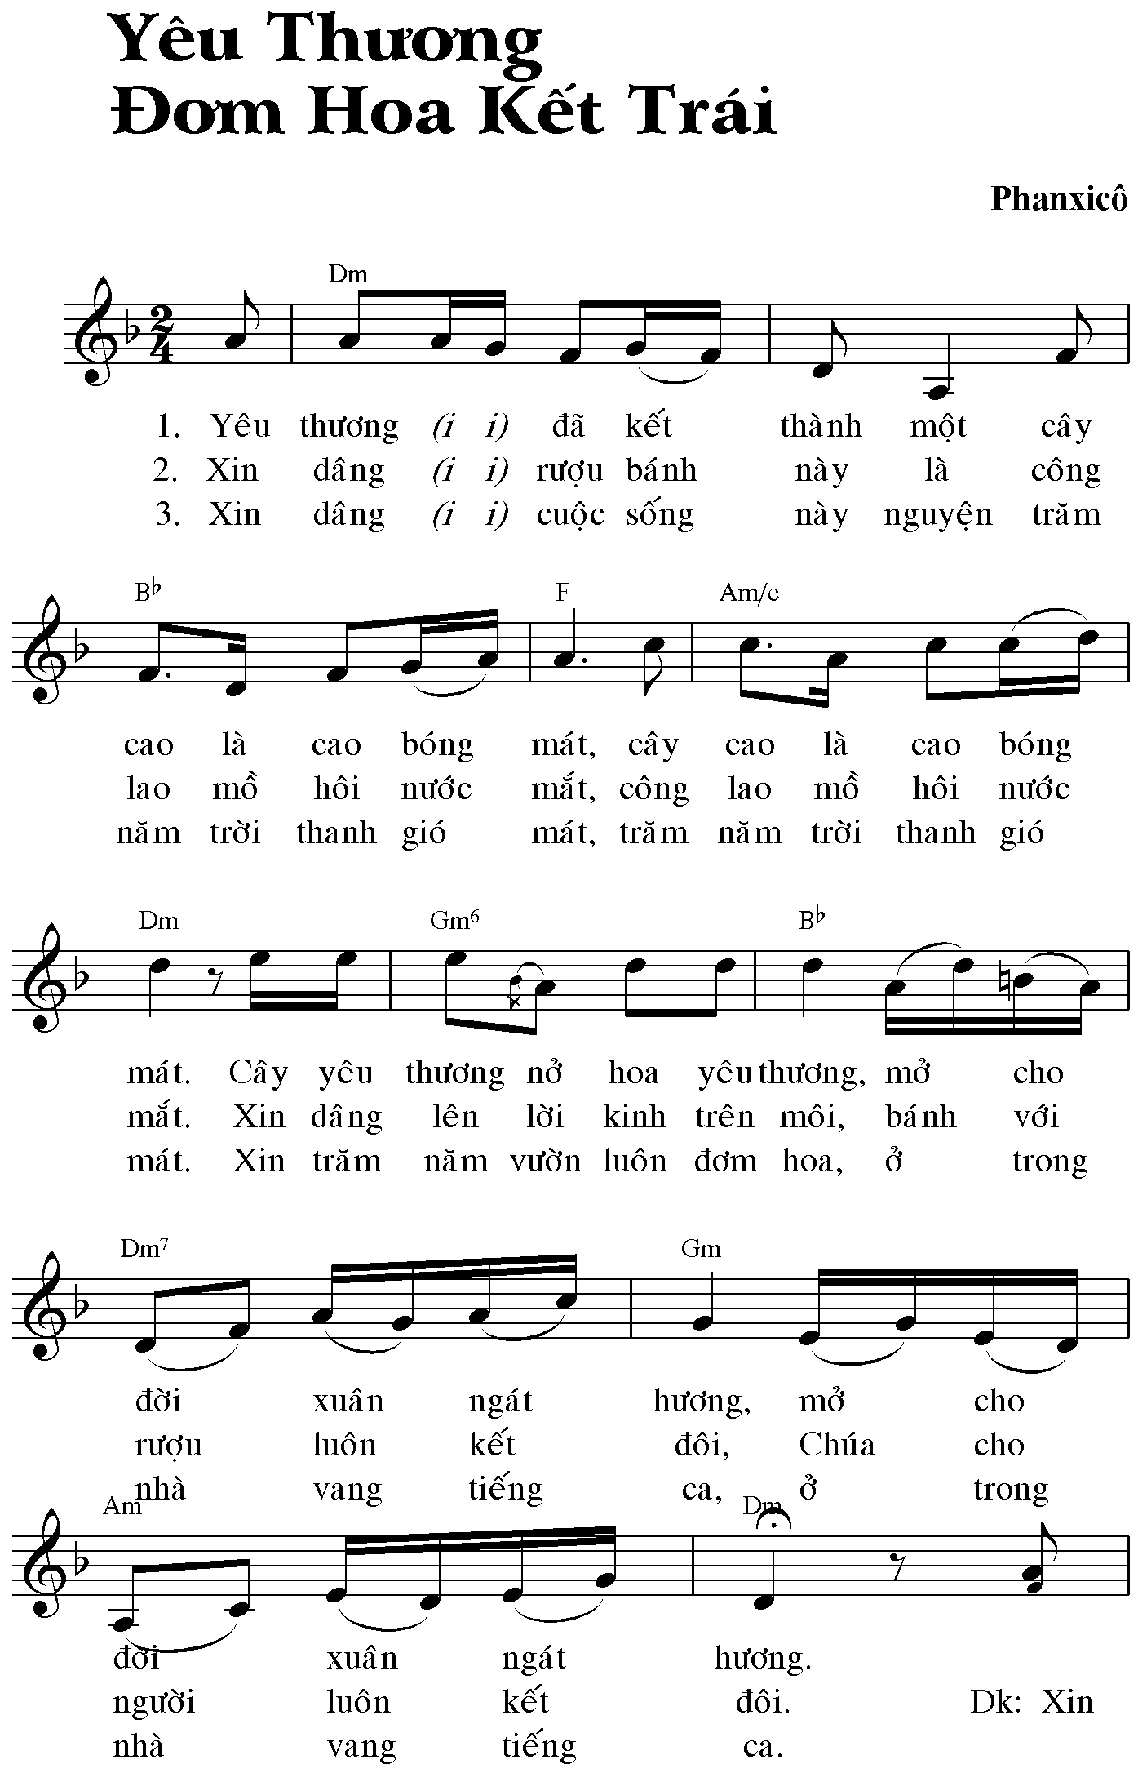

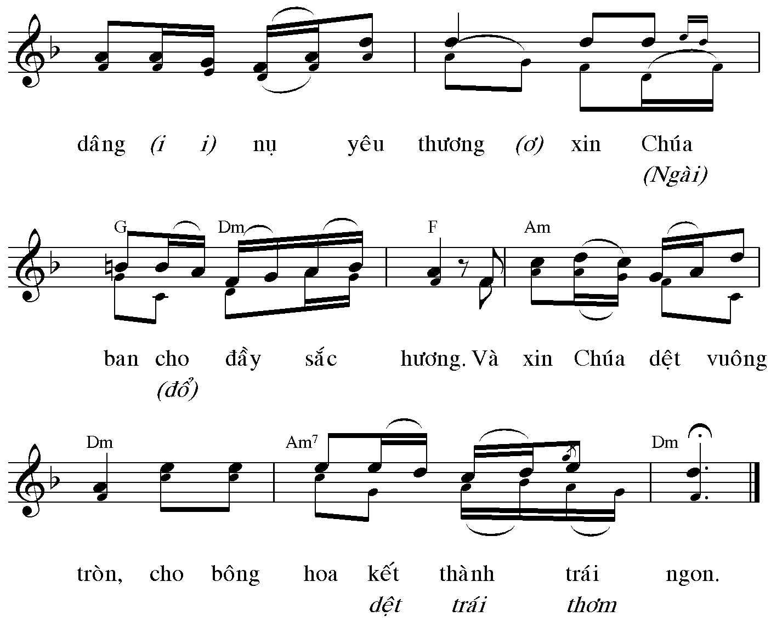

Lời Nguyện Tiến Lễ
Lạy Chúa, xin chấp nhận của lễ chúng con dâng để cầu cho anh và chị T. vừa thành hôn theo luật Hội Thánh. Mối duyên này Chúa đã xe định, xin cũng an bài cho họ được trăm năm hạnh phúc. Chúng con cầu xin nhờ Ðức Kitô Chúa chúng con.
Amen.

Kinh Tiền Tụng
Lạy Cha chí thánh là Thiên Chúa toàn năng hằng hữu, chúng con tạ ơn Cha mọi nơi mọi lúc, thật là chính đáng, phải đạo và sinh ơn cứu độ cho chúng con. Cha đã muốn kết hợp hai người nam nữ bằng hôn ước để họ suốt đời gắn bó yêu thương và sống hòa thuận trong tình nghĩa vợ chồng, để nhờ cuộc hôn nhân thánh thiện con cái Cha ngày thêm đông đảo. Thật vậy, nhờ Cha dự liệu và ban ơn, Cha làm nên hai điều kỳ diệu: là cho đôi bạn sinh con cái để trần gian được tăng vẻ huy hoàng và cho con cái họ được tái sinh để Giáo Hội càng ngày thêm phát triển, nhờ Ðức Kitô, Chúa chúng con. Nhờ Người, hiệp với toàn thể thiên thần và các thánh, chúng con không ngừng hát bài ca chúc tụng Cha và tung hô rằng:
Thánh! Thánh! Thánh!...
Cầu Nguyện Cho Ðôi Tân Hôn
Sau kinh Lạy Cha, chủ tế bỏ kinh "Lạy Cha, xin cứu chúng con...", đứng quay mặt về phía đôi tân hôn và đọc lời cầu nguyện cho họ:
Anh chị em thân mến,
Chúng ta hãy dâng lên Cha trên trời lời cầu khẩn thiết tha, xin Người tuôn đổ muôn phúc lành cho anh chị T. và T. vừa thành hôn với nhau theo nghi thức Kitô giáo. Người đã liên kết họ bằng giao ước thánh (và bằng bí tích Mình và Máu Ðức Kitô), xin Người cũng cho họ biết trọn đời yêu thương nhau.
Mọi người thinh lặng cầu nguyện trong giây lát, rồi chủ tế dang tay đọc tiếp:
Lạy Cha là Thiên Chúa toàn năng, Cha đã tạo dựng muôn loài từ hư vô, và an bài mọi sự trong trời đất ngay từ thuở ban đầu. Khi dựng nên con người gống hình ảnh Cha, Cha đã đặt người nữ làm trợ tá bất khả phân ly của người nam, vì vậy, họ không còn là hai, nhưng chỉ là một xương thịt. Như thế, Cha dạy chúng con rằng: “Sự gì Cha đã phối hợp nên một, loài người không bao giờ được phép phân ly”.
Lạy Cha, Cha dùng bí tích cao trọng thánh hóa tình nghĩa vợ chồng, để hôn nhân tượng trưng cho sự kết hợp nhiệm mầu giữa Ðức Kitô và Hội Thánh.
Lạy Cha, Cha đã phối hợp người nữ với người nam và từ nguyên thuỷ đã chúc phúc cho xã hội họ gầy dựng nên được sinh sôi nảy nở. Lời chúc phúc này, dù nguyên tội hay đại hồng thuỷ cũng không xóa bỏ được.
Xin ghé mắt nhân từ nhìn đến chị T. vừa thành hôn với anh T., và đang cầu mong được Cha ban ơn phúc. Xin cho chị được đầy lòng yêu thương, biết ăn ở thuận hòa, luôn noi gương các thánh nữ đã được tán dương trong Sách Thánh.
Xin cho anh T. biết trọn niềm tin tưởng ở chị T., nhìn nhận chị là người bạn bình đẳng, và cũng được thừa hưởng sự sống là hồng ân Chúa ban. Xin cho anh biết luôn luôn kính trọng và yêu thương chị như Ðức Kitô yêu thương Hội Thánh.
Vậy giờ đây, lạy Cha, xin cho đôi tân hôn này được kiên trì giữ vững đức tin, và thiết tha yêu mến luật Cha; được trọn tình chung thuỷ với nhau để nêu gương một đời sống thánh thiện. Xin ban cho họ được sức mạnh của Tin Mừng, để họ trở nên những nhân chứng đích thực của Chúa Kitô trước mặt mọi người.
(Xin cho họ đông con nhiều cháu, được trở nên cha mẹ mẫu mực khôn ngoan). và khi đã trải qua tuổi thọ an nhàn, họ được về thiên quốc, cùng các thánh hưởng phúc trường sinh.
Chúng con cầu xin nhờ Ðức Kitô, Chúa chúng con.
Amen.

Ca Hiệp Lễ
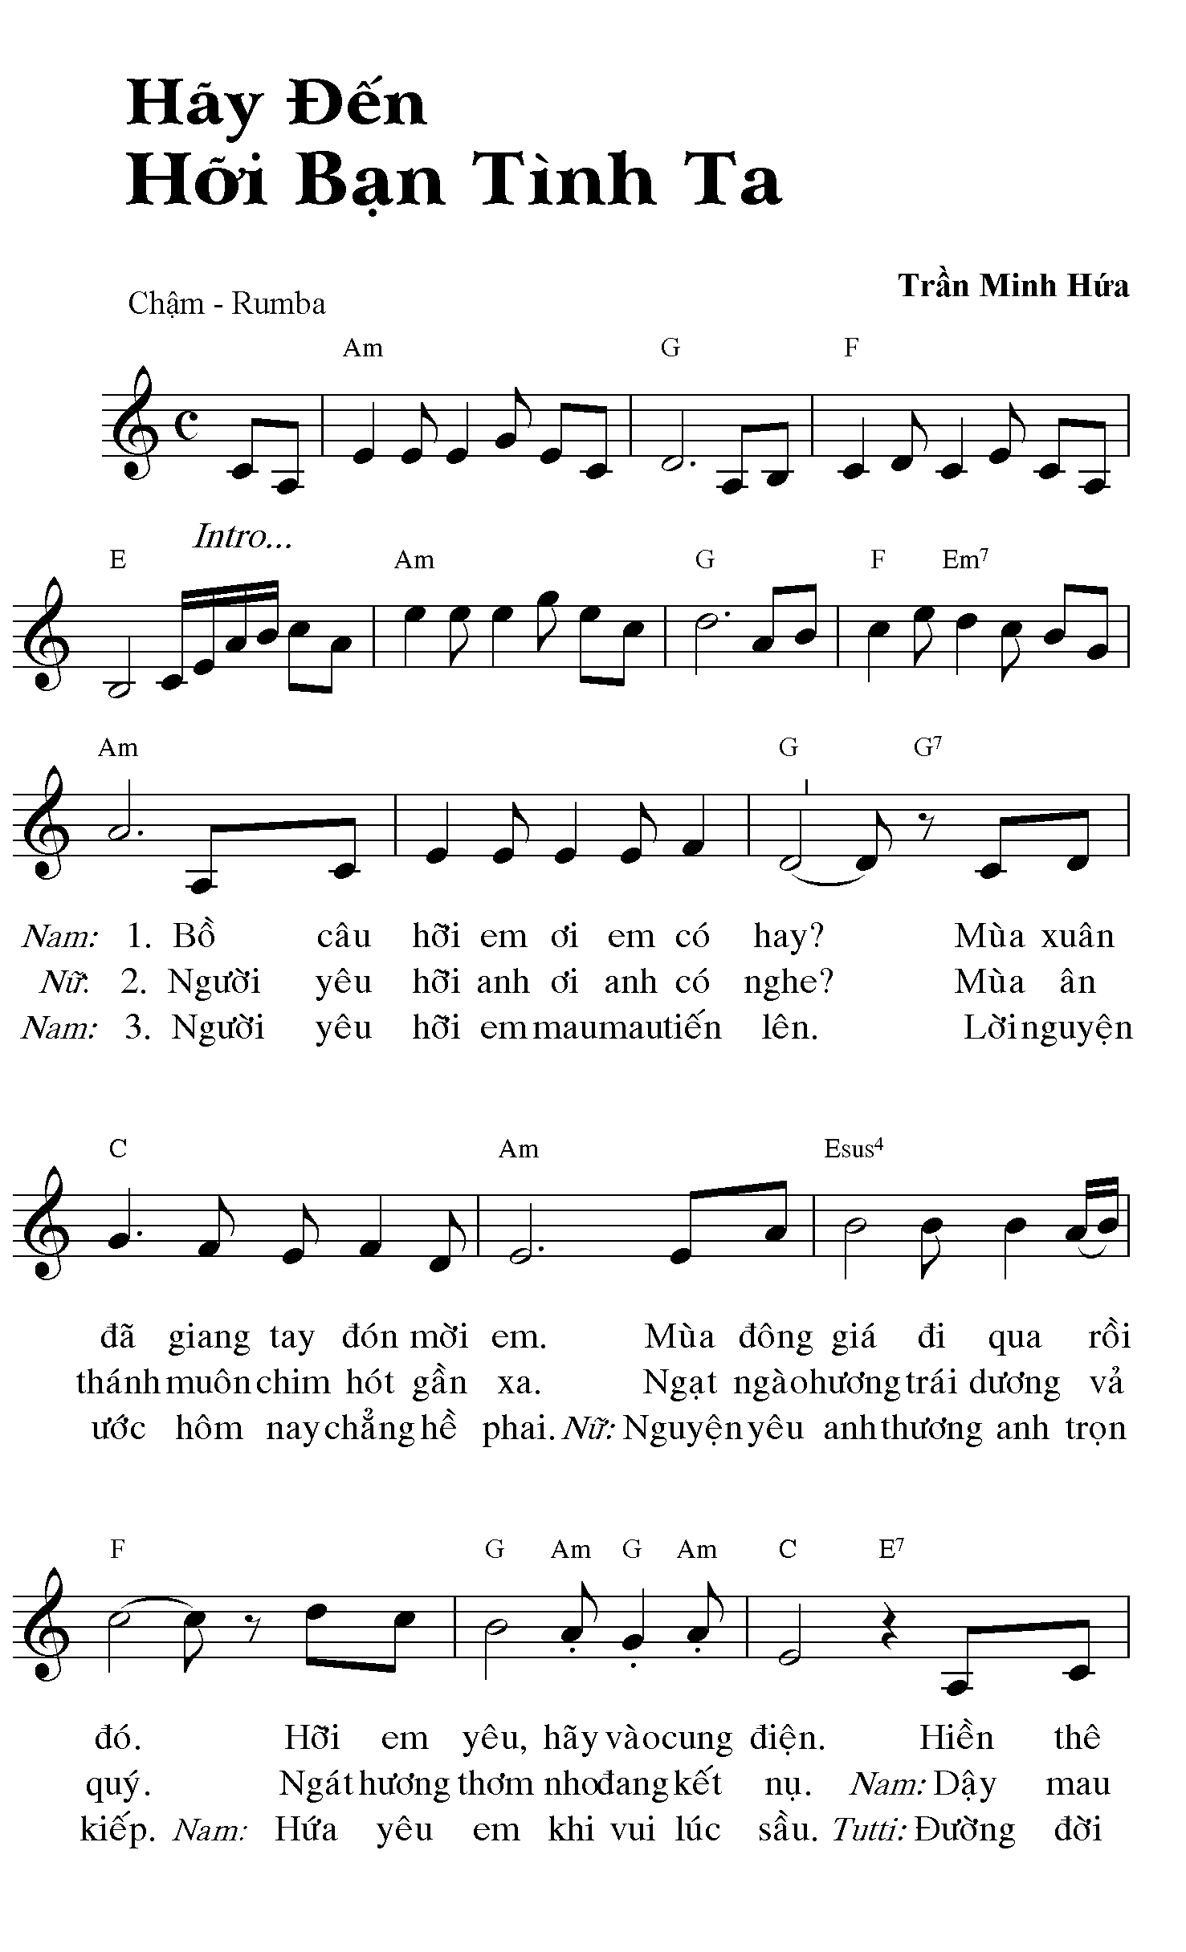

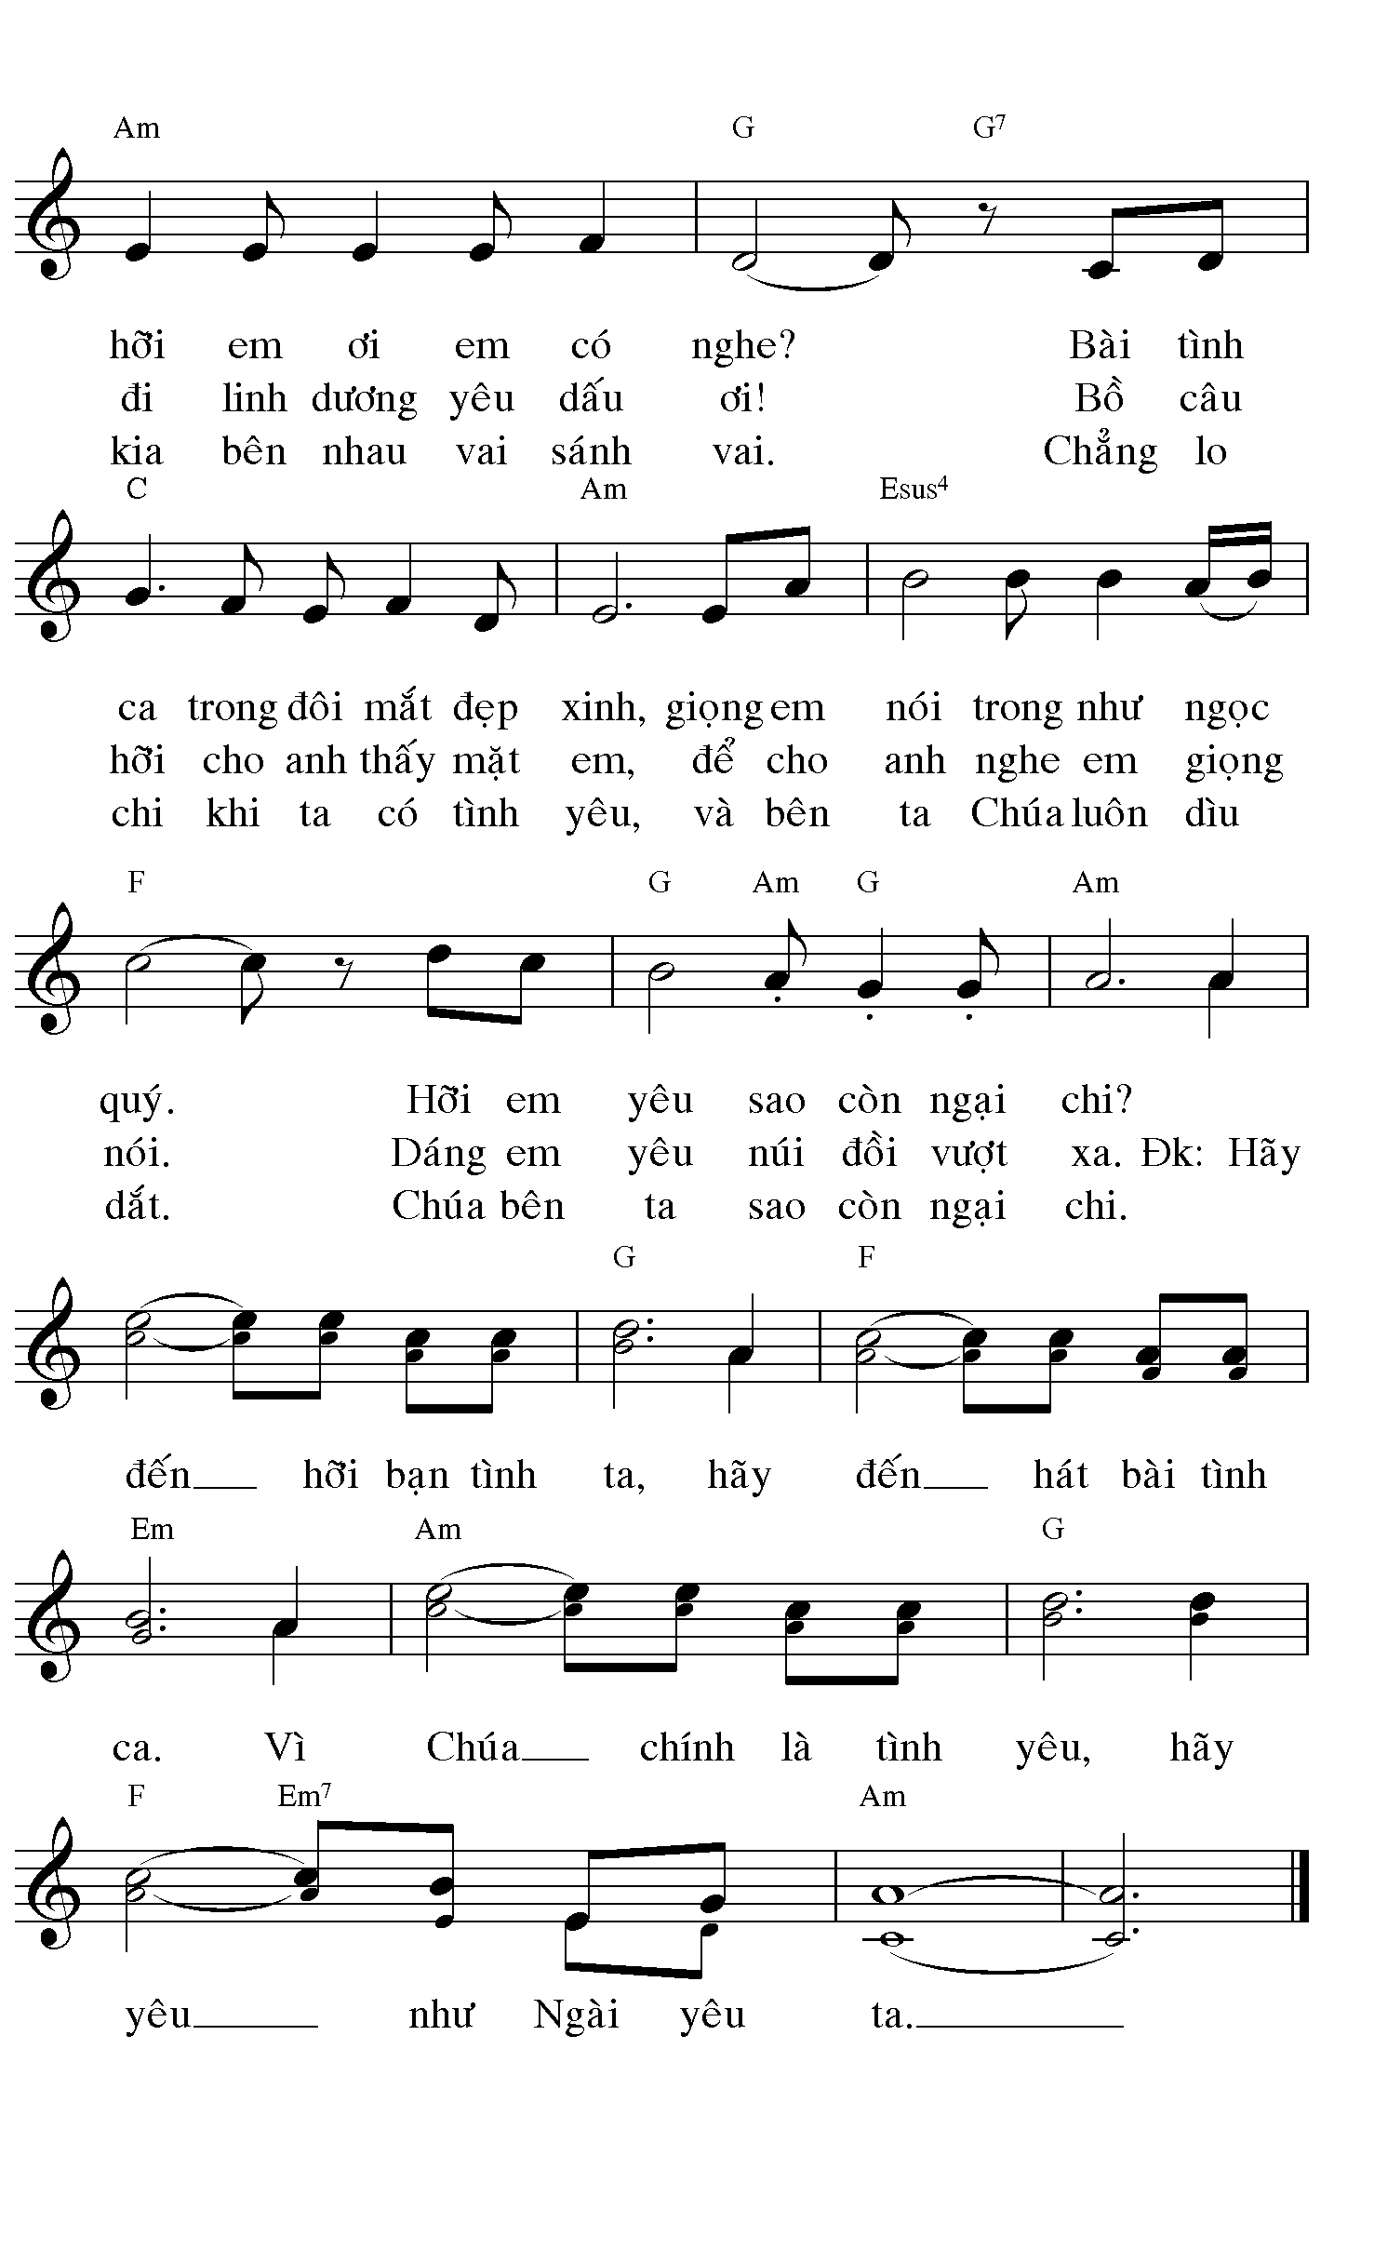

Lời Nguyện Hiệp Lễ
Lạy Chúa, Chúa đã an bài cho hai anh chị T. và T.
kết duyên với nhau và đã dùng bí tích hôn nhân mà thánh hóa mối tình của họ.
(Chúa lại còn cho họ đồng bàn cùng ăn một bánh, uống chung một chén.) Giờ đây, vì lễ tế này, xin Chúa ban dồi dào ân sủng, để họ sống hòa thuận trong cùng một tình bác ái.
Chúng con cầu xin nhờ Ðức Kitô, Chúa chúng con.
Amen.
Lời Chúc Lành Cuối Lễ
Xin Thiên Chúa là Cha hằng hữu gìn giữ anh chị luôn hòa thuận yêu thương nhau.
Xin Ðức Kitô ban cho anh chị được bình an và cho gia đình hằng yên vui đầm ấm.
Amen.
Chúc anh chị (được hồng phúc có con nối dõi tông đường), được bạn hữu mến thương giúp đỡ, và sống hòa hợp với mọi người.
Amen.
Chúc anh chị trở thành nhân chứng tình yêu của Thiên Chúa giữa thế gian: luôn rộng lòng đón tiếp người khổ đau nghèo đói, để ngày sau chính họ sẽ đền ơn và mời đón anh chị vào nhà Cha trên trời.
Amen.
Và xin Thiên Chúa toàn năng là Chúa Cha, và Chúa Con X và Chúa Thánh Thần ban phúc lành cho anh chị em.
Amen.

Dâng Gia Đình Cho Đức Mẹ
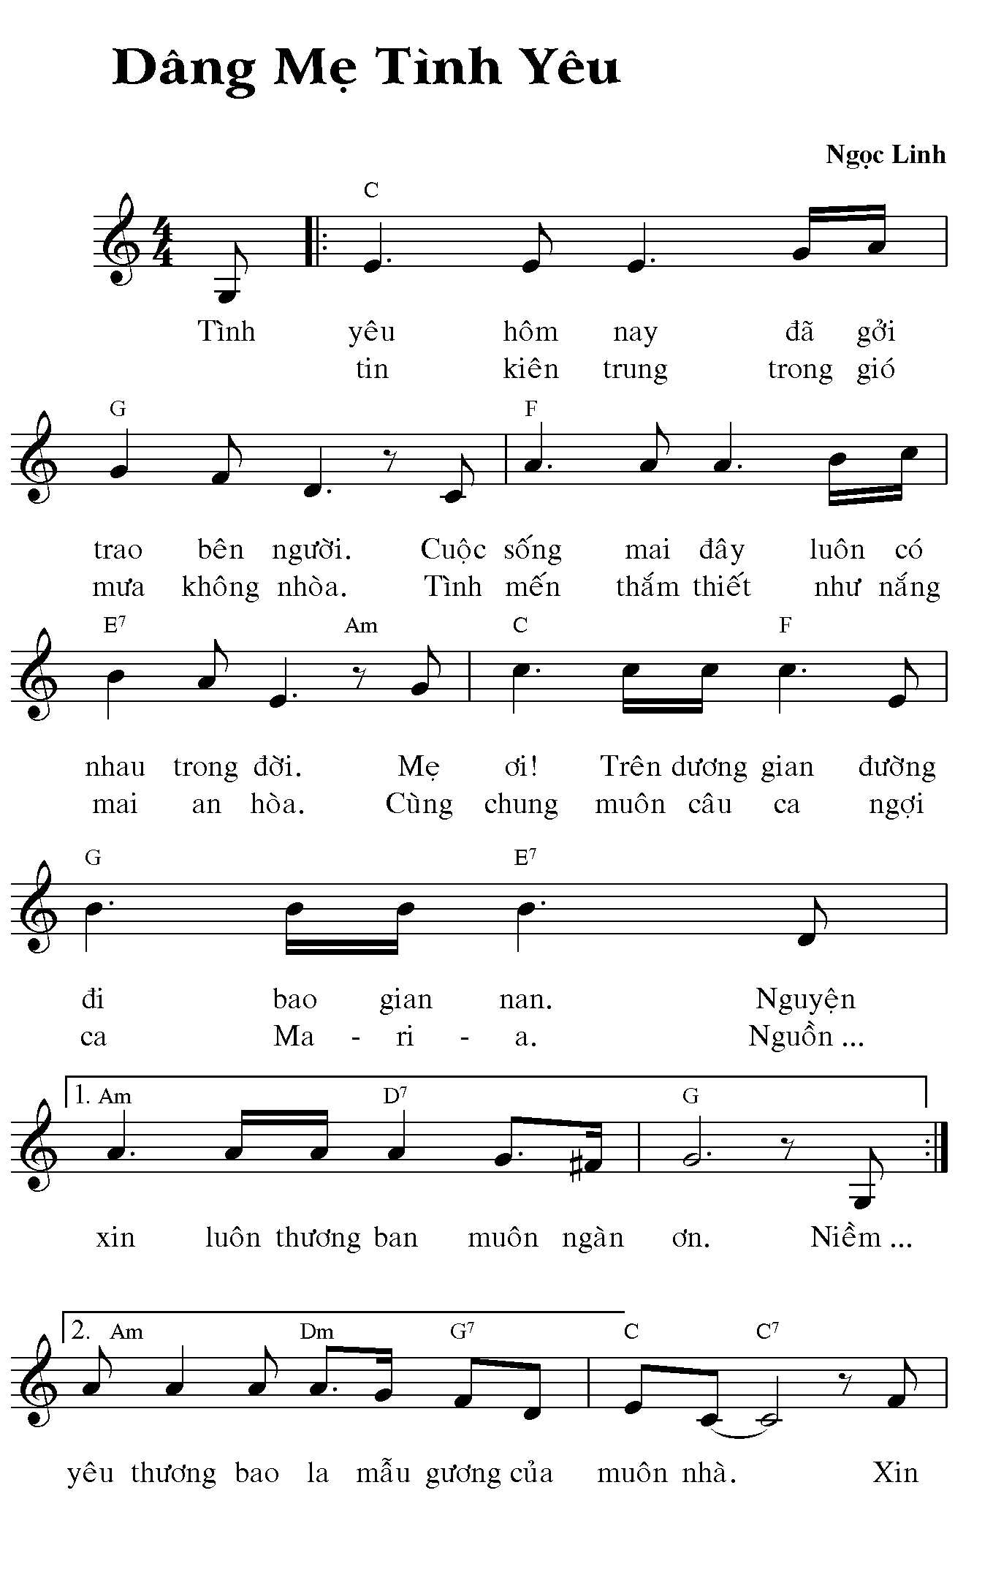

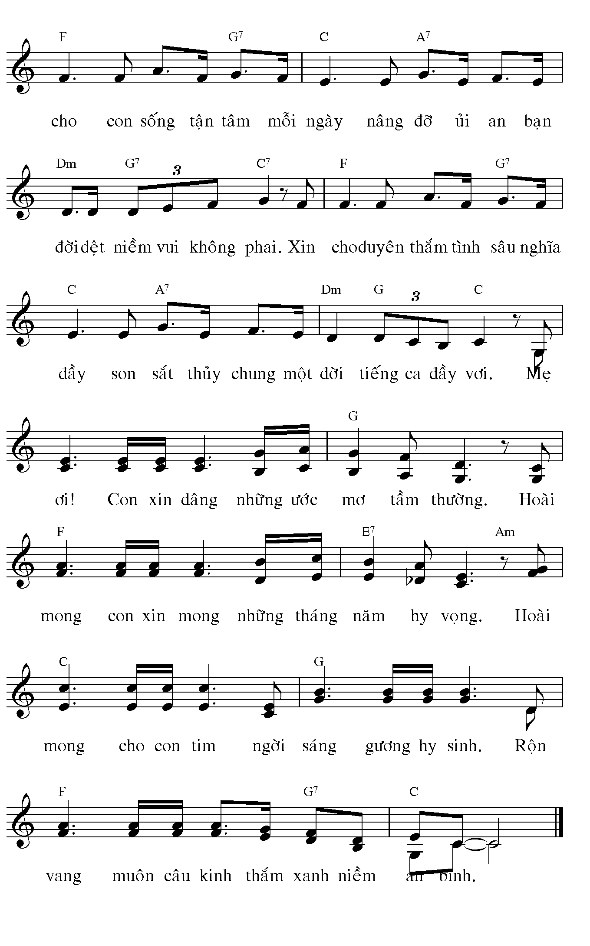

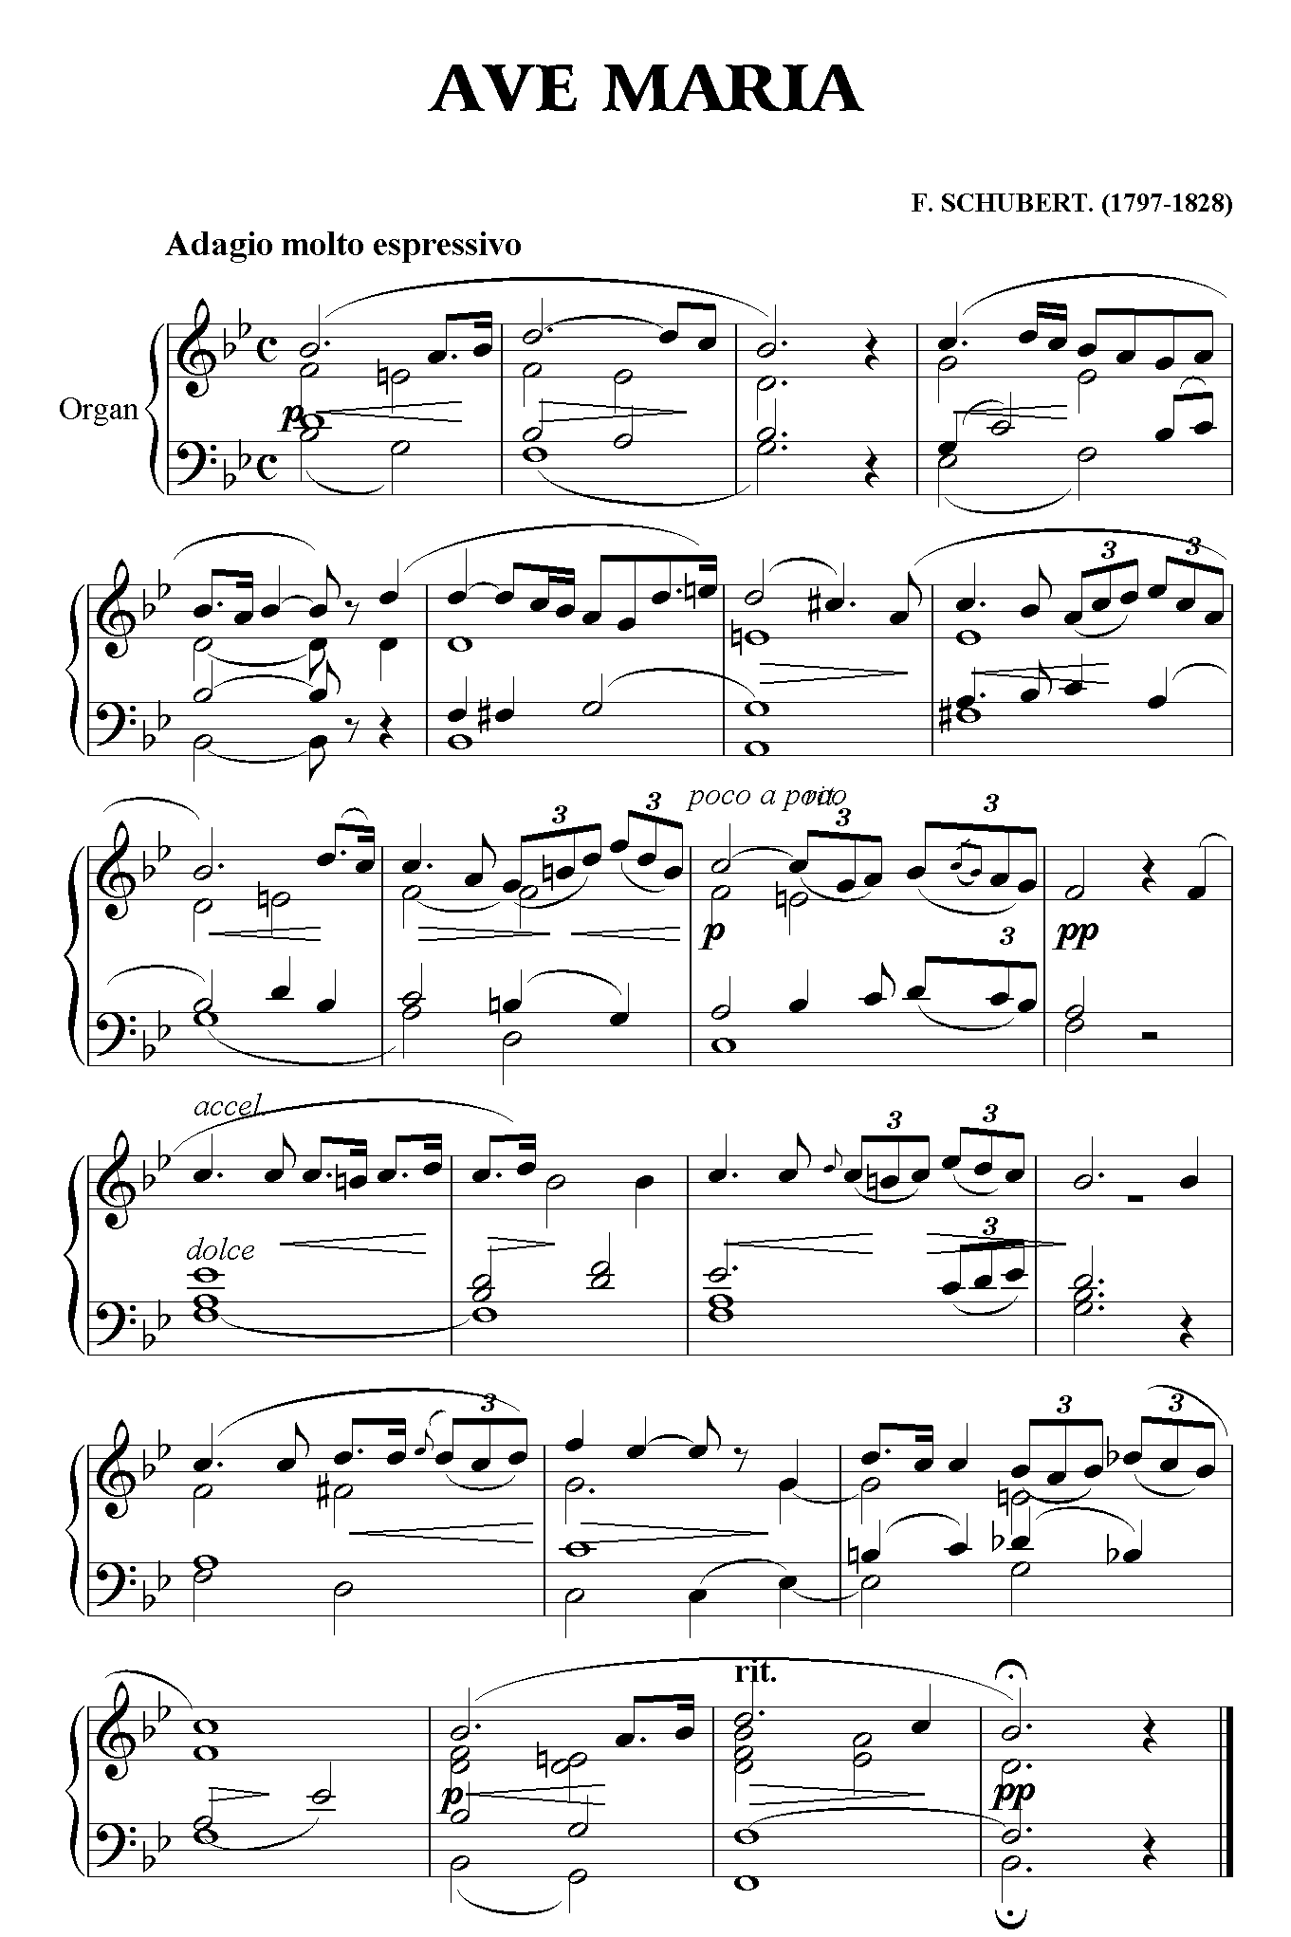

Cảm Tạ
Kính thưa
- Cha Chủ Tế
- Quý Thân Bằng Quyến Thuộc
- Quý Vị Quan Khách
Trong niềm hân hoan của ngày Tân Hôn, chúng con xin chân thành cảm ơn Cha Chủ Tế, Quý Thân Bằng Quyến Thuộc cùng toàn thể Quý Vị Quan Khách và đặc biệt là Cha Mẹ hai bên đã dày công sinh thành, dưỡng dục để chúng con có được ngày vui hôm nay.
Chúng con xin cúi đầu cảm tạ và nguyện xin Thiên Chúa luôn hộ trì Cha Mẹ trong ơn thánh của Ngài mãi mãi.
Chúng con cũng xin cảm ơn Cha…………………………… đã thay mặt Giáo Hội chứng kiến và làm lễ Thành Hôn cho chúng con.
Chúng con cảm tạ Quý Vị hiện diện trong Thánh Đường hôm nay đã hy sinh thì giờ cuối tuần đến tham dự Thánh Lễ dâng lời cầu nguyện cho chúng con.
Xin Hồng Ân Thiên Chúa luôn ở cùng Cha, Quý Vị Quan Khách và Thân Bằng Quyến Thuộc.

Trân Trọng

